IT ПО «Норматив-НУР»
Запрос первичных документов для расчета норматива создания запасов топлива на котельных Энергоснабжающей организации (далее ЭСО) в соответствии с требованиями Министерства энергетики РФ.

- Технические документы:
  - Развёрнутые результаты расчета НУР на отпуск тепловой энергии от котельных на период регулирования, выполненный в соответствии с приказами №323 Минэнерго РФ от 30.12.2008 г. и №377 от 10.08.2012 г. с обосновывающими расчет материалами.
  - Справка - общие сведения о топливном хозяйстве. Справка заполняется в свободной форме и заверяется ответственным лицом. В справке для каждого типа топлива, кроме природного газа, отражается:
    - общая ёмкость/объем хранилищ топлива (в тыс. т или тыс. м³);
    - режим поставки топлива (регулярные поставки топлива или сезонные поставки, для регулярных поставок указать их периодичность);
    - кратное описание хранилищ топлива.
  - Справка – состав основного и вспомогательного оборудования, отапливаемых зданий строений и сооружений котельной режиме выживания. Справка заполняется в свободной форме и заверяется ответственным лицом. В справке отражается:
    - перечень основного и вспомогательного оборудования в режиме выживания;
    - перечень зданий, строений и сооружений, отапливаемые в режиме выживания, с указанием расчётной температуры внутреннего воздуха в режиме выживания.
- Постановления и приказы.
  - Приказы утверждении нормативов запасов топлива на котельных ЭСО на период, предшествующий базовому, базовый период и утвержденный период, в соответствии с ФЗ №190 от 28.06.2014 г. «О теплоснабжении».
  - Экспертные заключения РЭК или иных местных органов, осуществляющих их функции в субъектах Российской Федерации, на период, предшествующий базовому, базовый период и утвержденный период, в соответствии с ФЗ №190 от 28.06.2014 г. «О теплоснабжении».
- Отчётная информация.
  - Копии актов инвентаризации остатков топлива на складах котельных по состоянию на 01 октября для трех лет, предшествующих утверждённому периоду.
  - Копии актов о движении и остатках топлива за январь и апрель для трех лет, предшествующих утверждённому периоду.
  - Копии актов о движении и остатках топлива за декабрь и февраль для трех лет, предшествующих утверждённому периоду.
  - Сведения о фактах снижения подачи природного газа на котельные ЭСО в случаях похолодания за три года, предшествующие утверждённому периоду.

IT ПО «Норматив-НУР»
Сведения о программе.
- Наименование программы – IT Программа «Норматив-НУР»© (IT ПО «Норматив-НУР»©).
- Наименование разработчика программы – ООО «ЭНЕРГОСОЮЗ»
- Год разработки используемой версии – 2009-2022 года.
- Копии сертификатов программы:
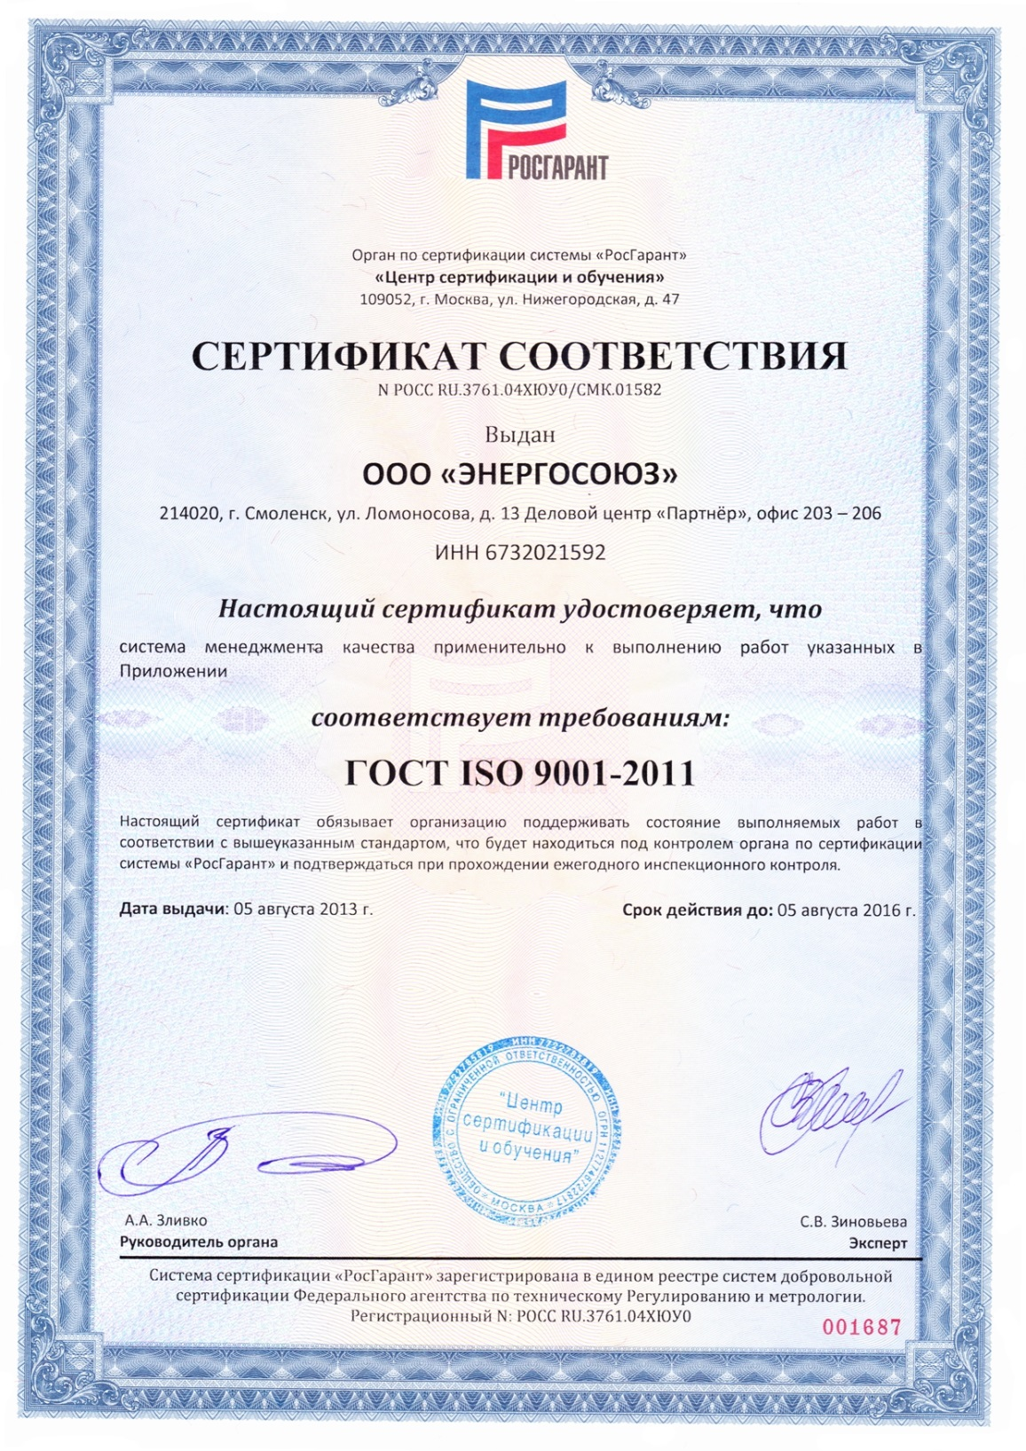
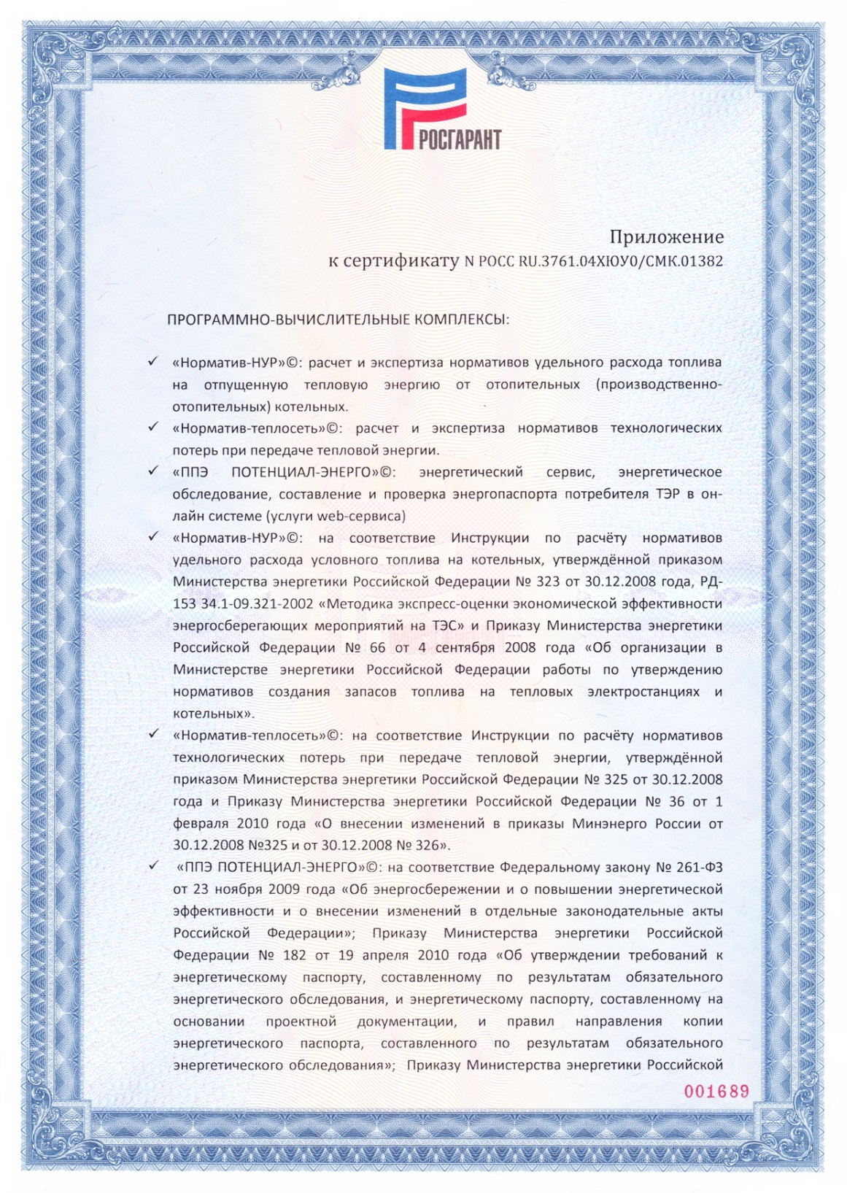
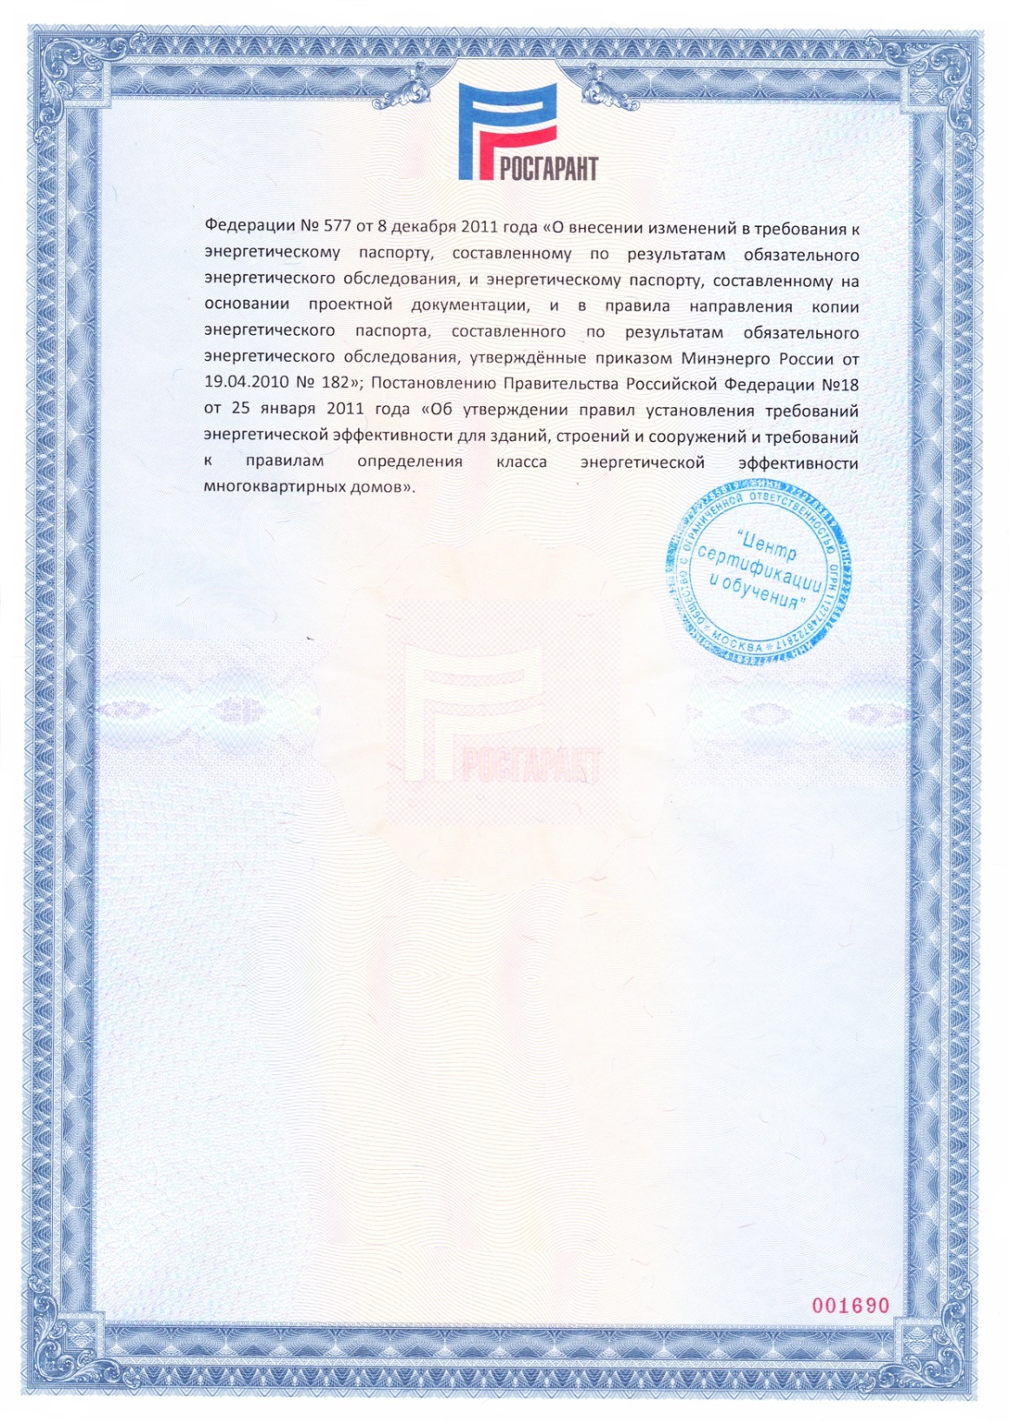

- Копия свидетельства о государственной регистрации программы:
